6. Mellékletek
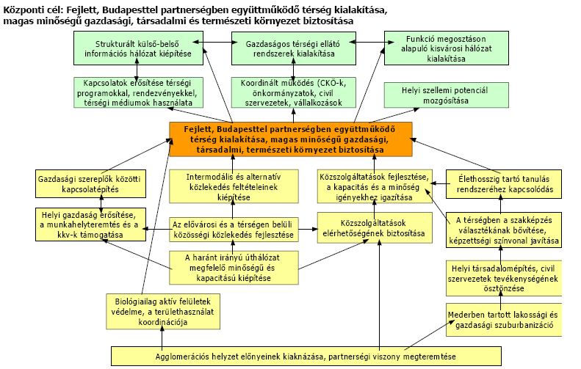
CÉLFA:

FORRÁS: VECSÉSI ÖNKORMÁNYZATI HIVATAL

